متوسطة ابن سينا: الحجيرة المســــتوى :04 متوسط
اختبار الفصل الثاني التاريخ : 20-03-2022
امتحان مادة العلوم الفيزيائية و التكنولوجيا المـــدة : ســـاعة ونصف

التمرين الأول:(06 نقاط)
أجرى سعيد رفقة أستاذه تحليلاً كهربائياً لمحلول شاردي لونه أخضر، خلال عملية التحليل انطلق غاز لونه أصفر مخضر و ترسب معدن.
- سمّ الغاز المنطلق.
- سمّ الفرد الكيميائي المسؤول عن اللون الأخضر للمحلول.
- سمّ المحلول الشاردي ثم أكتب صيغته الشاردية.
- أكتب معادلة التفاعل الحادث عند كل مسرى.
- استنتج المعادلة الكيميائية الإجمالية. - +
الوثيقة -1-
التمرين الثاني:(06 نقاط)
جسم (S) كتلته 98 Kg معلق بحبل في رافعة كما هو موضح في الوثيقة-2-
- أذكر الأفعال الميكانيكية المؤثرة على الحمولة ثم صنّفها حسب نوعها.
- أحسب ثقل الجسم (S) , علماً أن g=10N/Kg.
- مثّل بشعاع ثقل الجسم (S) باستعمال سلم الرسم: ( ( 490 N 1 cm

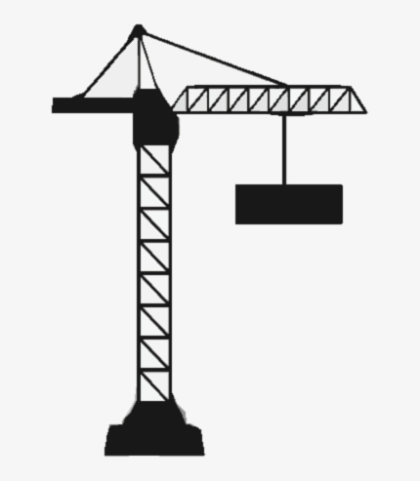
الذراع (A)

الحبل c))
الحمولة(S)

الأرض (T)

الوثيقة-2- الرافعة البرجية

الوضعية الإدماجية:( 08 نقاط)
اقتنى الوالد من أحد محلات الأجهزة المستعملة جهازاً لتسخين الماء (Cumulus) (وثيقة -3)، أخبره البائع بوجود مشكلتين في الجهاز.
- الأولى : أن به انسداداً سببه تجمع طبقة كلسية (CaCO₃).
- الثانية : يُسَبِبُ صدمة كهربائية عند لمس هيكله المعدني .
1- حسب رأيك ما سبب الخلل الكهربائي في الجهاز؟
2- اقترح حلاً للمشكلة الكهربائية.
3- حدّد المحلول الشاردي الواجب استعماله لإزالة الترسبات الكلسية.
4- أكمل معادلة التفاعل الكيميائي للتحول الحادث بين المحلول الشاردي و الترسبات الكلسية بالصيغة الشاردية.
CaCO_{3 ( s )} + (…….+……)_{(...)} (…..+…..)_{(...)} + ………_{(...)} + H₂O_{) l )}
5- أذكر الاحتياطات الأمنية الواجب اتخاذها عند التعامل مع المحاليل الكيميائية.
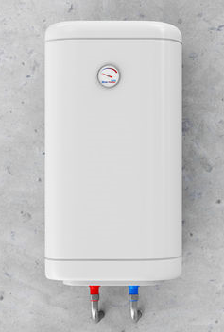

الوثيقة -3- : جهاز تسخين الماء

